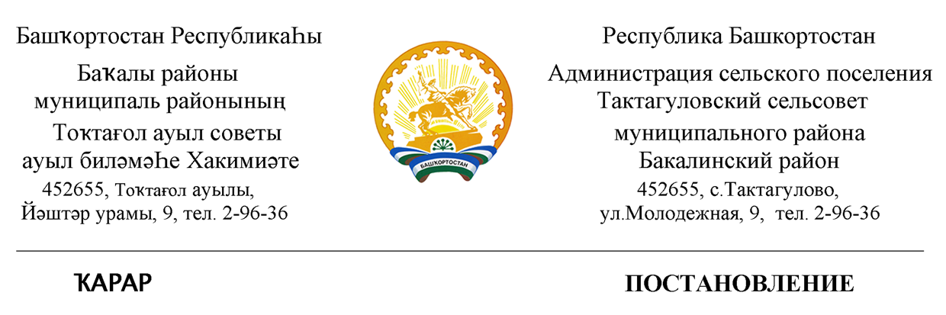 06 августа 2019 й. № 24 06 августа 2019

О размещении информационных, агитационных и печатных материалов по проведению выборов Главы Республики Башкортостан, депутатов Совета сельского поселения Тактагуловский сельсовет муниципального района Бакалинский район Республики Башкортостан двадцать восьмого созыва, назначенных на 08 сентября 2019 года

Руководствуясь с пунктом 7 статьи 54 Федерального закона «Об основных гарантиях избирательных прав и права на участие в референдуме граждан Российской Федерации», пункт 8 статьи 67 Кодекса Республики Башкортостан о выборах, администрация сельского поселения Тактагуловский сельсовет муниципального района Бакалинский район Республики Башкортостан
ПОСТАНОВЛЯЕТ :
1. Определить места для размещении информационных, агитационных и печатных материалов по проведению выборов Главы Республики Башкортостан, депутатов Совета сельского поселения Тактагуловский сельсовет муниципального района Бакалинский район Республики Башкортостан двадцать восьмого созыва
- на территории избирательного участка № 1123 – по адресу:
1. с. Тактагулово ул. Молодежная, 11
2. д. Гурдыбашево ул. Лесная, 31
3. д. Кандалакбашево ул. Лесная, 14.
Принять к сведению, что размещение печатных агитационных материалов на зданиях, сооружениях и других объектах за исключением мест, указанных в настоящем постановлении, осуществляется только с согласия собственников, владельцев указанных объектов.
3. В случае нарушения порядка размещения печатных материалов, предвыборных агитационных материалов на территории сельского поселения и требований настоящего постановления будут приняты меры по их изъятию, а также осуществлены действия в рамках законодательства об административных правонарушениях.
4. Настоящее постановление вступает в силу со дня его официального обнародования на информационном стенде администрации сельского поселения и размещения на сайте администрации сельского поселения Тактагуловский сельсовет http://taktagul.ru/
5. Контроль за исполнением настоящего постановления оставляю за собой.

Глава сельского поселения
Тактагуловский сельсовет Л.М. Ахунова

